Función contar SI

La función CONTAR.SI en Excel nos da la oportunidad de contar el número de celdas de un rango que cumplan con un criterio establecido. Solamente cuando el valor de dichas celdas cumple la condición es considerada dentro de la cuenta

SINTAXIS DE LA FUNCIÓN CONTAR.SI

Solamente existen dos argumentos para la función CONTAR.SI que son lo siguientes:

**-Rango (obligatorio):** El rango que contiene los valores que se desean contar.

**-Criterio (obligatorio):** La condición que determinará las celdas que serán contadas

EJEMPLO DE LA FUNCIÓN CONTAR.SI

Tengo una lista de artículos y cada uno tiene asociado su color. Ahora necesito contar el total de artículos que son de color azul y para ello utilizaré la siguiente fórmula:

=CONTAR.SI(B2:B11, “azul”)

Al aplicar esta fórmula a los datos de la columna B obtengo la cuenta correcta:

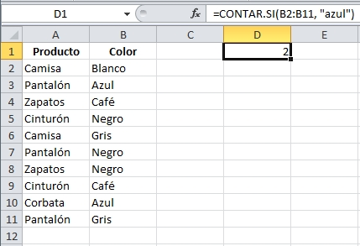

Puedes observar que el segundo argumento de la función CONTAR.SI está todo en minúsculas mientras que las celdas de la columna B tienen la primera letra en mayúsculas, sin embargo el valor “Azul” es considerado dentro de la cuenta por lo que comprobamos que la condición no es sensible a mayúsculas y minúsculas.

Recuerda que la función CONTAR.SI nos permitirá contar el número de celdas dentro de un rango que cumplan con el criterio que se haya especificado en el segundo argumento de la función.